.............................................................................

**2013-2014 EĞİTİM ÖĞRETİM YILI / 1. DÖNEM, 7. SINIFLAR**

FEN ve TEKNOLOJİ DERSİ HAFTA SONU ÖDEVİ

## ÇALIŞMA SORULARI-14 10/01/2014

**Adı-Soyadı** : .....................................

**KONU:** Genel Tekrar

1. 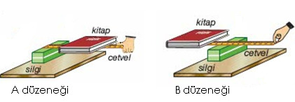**Şekilde verilen düzeneklerden hangisi ya da hangilerinde kuvvetten kazanç vardır?** Açıklama kısmında uygun kelimeleri yuvarlak içine alarak işaretleyiniz.

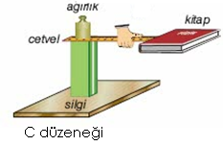

........................................... **düzeneğinde / düzeneklerinde** kuvvetten kazanç vardır. Eğer giriş kuvveti, çıkış kuvvetinden **küçük / büyük** ise kuvvetten kazanç sağlanır. Kuvvet kolunun, yük kolundan **uzun/ kısa** olması durumunda kuvvetten kazanılır.

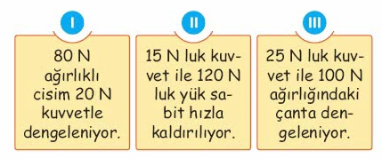**2)** Sürtünmelerin önemsenmediği I, II ve III basit makine düzeneklerinde aşağıdaki işlemler yapılıyor. **Bu işlemler ile ilgili yapılan yorumların doğru ya da yanlış olduğuna karar veriniz. Yanlış ifadeleri düzeltiniz.**

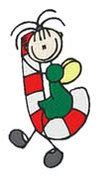

1. ......... I. düzenekte kaldıraç kullanılmış olabilir.
2. ......... Tüm düzeneklerde işten kazanç vardır.
3. ......... II. düzenekte yoldan kazanç vardır.
4. ......... III. düzenekte kuvvetten kayıp vardır.

**Sınıfı**: ……. **Numara**: ………

**HATIRLATIYORUZ!**

Fen ve Teknoloji dersi 3. sınavımız

**...................................................** yapılacaktır. Sınavımız, klasik sınav şeklinde uygulanacaktır.

**3)** Oyun parkında bulunan ve kütleleri eşit olan Osman, Hasan, Semiha ve Ali şekilde belirtilen yerlerdedir. **Buna göre verilen cümleleri uygun kelimelerle tamamlayınız.**

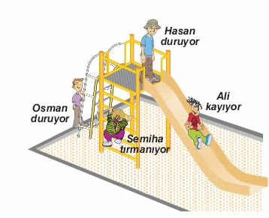

* Hasan’ın potansiyel enerjisi, Osman’ın potansiyel enerjisinden ................................. .
* Çünkü Hasan daha yüksekte durmaktadır. Semiha tırmandığı için .................... enerjisi artmaktadır.
* Ali’nin ..................... enerjisi artarken, ............................ enerjisi azalmaktadır.
* Ali kaydıraktan kayıp en alt noktaya ulaştığında, sahip olduğu kinetik enerji; ................... ve ..................... enerjilerine dönüşür.

**4)** Ağırlıkları önemsenmeyen makaralardanoluşan düzenek dengededir.(Ortamdaki sürtünmeler önemsizdir.)



1. Yük 48N olduğuna göre giriş kuvvetini bulunuz. (F = ?) (iplerdeki kuvvetleri gösteriniz.)

**Cevap**: ………………………

1. Kuvvet kazancını hesaplayınız.

**Kuvvet Kazancı** = ……………..

1. Yükün 2 metre yükselebilmesi için kaç metre ip çekilmelidir?

**Cevap**: ………………………….

**5)** Sürtünmesiz ve ağırlıksız makaralardan oluşan şekildeki düzeneklerde 60N değerindeki P yükleri F1, F2 ve F3 kuvvetleriyle dengelenmiştir.

**Buna göre makaralardaki giriş kuvvetlerini hesaplayarak büyükten küçüğe doğru sıralayınız.**



**Not:** İplerdeki kuvvetleri gösteriniz.

**Sıralama**: ………………………………………

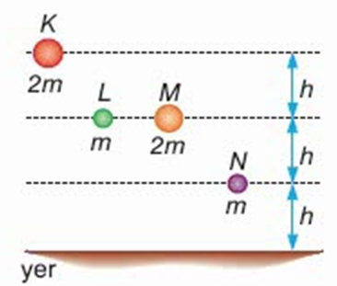

**6)** K, L, M ve N cisimlerinin kütle miktarları ve yerden yükseklikleri şekildeki gibidir.

**Cisimlerin sahip oldukları çekim potansiyel enerjileri bularak sıralayınız.**

**İşlemler:**

**Sıralama :** ………………………………………..

**6)** Ali arabasını sürtünmesiz eğik düzlemin tepe noktasından serbest bırakıyor.



**Buna göre, Ali’nin arabası ile ilgili verilen cümlelerin doğru mu yanlış mı olduğuna karar veriniz. Yanlışları düzeltiniz.**

**a)** ........... Aşağıya doğru hareket ederken arabanın sürati artar.

**b)** ........... Arabanın hareketi boyunca mekanik enerjisi artar.

**c)** ............ Arabanın potansiyel enerjisi azalır.

**d)** ............ Aracın önüne engel konulursa, araç engele yol aldırarak iş yapar.

**7)** Sürtünmesiz ortamda bir cisim şekilde gösterilen kuvvetlerin etkisinde hareket etmektedir.

**Buna göre; hangi kuvvet kesinlikle iş yapamaz? Nedenini kısaca açıklayınız.**

İş yapan kuvvetler: ..................................

İp yapmayan kuvve: .................................

**Nedeni**: ........................................................

.......................................................................

**8) Aşağıdaki araç, şekilde verilen yollardan hangisinden giderse sürtünme kuvveti en az olur?**



**Cevap:** ………………………………………

**9)** Aşağıdaki resimde verilen kaldıraçlarda P yükü farklı F kuvvetleri ile dengelenmiştir.



2.Kaldıraç

1.Kaldıraç

**Kuvvet kazancı en fazla olan kaldıraç …………….** numaralı kaldıraçtır. Çünkü ………………………………………………..

……. numaralı kaldıraçta, **kuvvetten kazanç ya da kayıp yoktur.** Çünkü ………………………………………………..

**10)** Aşağıdaki zeminlerde 100 J’luk kinetik enerji ile araçlar harekete başlıyor.





Mermer zemin ve halının uzunluğu aynıdır. Araçlar halının ve mermer zeminin bitiş noktasından sırasıyla 60 J ve 80 J’luk kinetik enerji ile geçiyor. **Buna göre; aşağıdaki soruları cevaplayınız.**

**a)** Hangi zeminde araca daha fazla sürtünme kuvveti etki etmektedir?

………………………………………………………

**b)** Araç buzlu zeminde hareket etseydi sürtünme kuvvetinin büyüklüğü nasıl olurdu?

………………………………………………………

**c) Deneydeki değişkenleri yazınız.**

**Bağımsız Değişken:**

**Bağımlı Değişken:**

**Sabit değişken:**

**11)** Sude, kütleleri verilen saksıları bire basamak yukarı çıkarıyor.



**a)** Sude’nin yer çekimine karşı yaptığı işlerin sıralaması nasıl olur?

………………………………………………………

**b)** Son durumda saksıların sahip olduğu potansiyel enerjileri sıralayınız.

**………………………………………………………………………………………………………………………………………………………………………**

**12)** Aşağıda bir cimin ucuna cisim bağlanarak oluşturulan basit sarkaç görülmektedir.



**Verilen ifadelerden hangileri doğrudur?**

**a)** ............. Cisim 1 konumundan 2 konumuna gelirken cismin çekim potansiyel enerjisi artar, kinetik enerjisi azalır.

**b)** …….. Cisim 2 konumundayken cismin kinetik enerjisi en üst seviyededir.

**c)**…….. Cisim 2 konumundan 3 konumuna giderken kinetik enerjisi azalır, potansiyel enerjisi artar.

**d)** ……. Sürtünmesiz ortamda cismin mekanik enerjisi değişmez.

**13)** Aşağıda bir yayın kuvvet-uzama miktarı grafiği verilmiştir.



**Yayın 40 cm uzaması için yaya uygulanması gereken kuvvet kaç N’dur?**

Çözüm

**Cevap**:

**14)** M cismini yukarıya çıkarabilmek için üç farklı kuvvet uygulanmıştır.



**Şekilde verilen kuvvetleri büyükten küçüğe doğru sıralayınız.**

Açıklama:

**Cevap**:



**15)** Sürtünmelerin ve makara ağırlıklarının önemsenmediği şekildeki düzenekte Y cismi 20 N büyüklüğündeki F kuvveti ile dengelenmiştir.

**Buna göre; Y cisminin ağırlığı kaç N’dur?**

**Y cisminin 3 metre yüksekliğe çıkarmak için F kuvvetinin uygulandığı ip kaç metre yukarı çekilmelidir?**

Açıklama:

**Cevap**:

**16)** Aşağıdaki şekilde günlük yaşamımızda kullandığımız bazı kaldıraç örnekleri yer almaktadır. **Buna göre aşağıdaki soruları cevaplandırınız.**

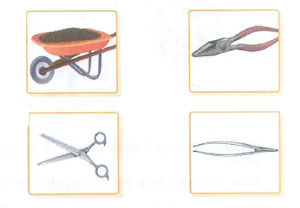

D

C

B

A

1. Hangi kaldıraç örneğinde destek ortadadır? ……………………………….
2. Hangi kaldıraç örneğinde yük ortadadır? ………………………………
3. Kuvvetin ortada olduğu kaldıraç örneği hangisidir? ……………………………….

**17)** Şekilde ağırlıkları ve ortamın sürtünmesinin önemsiz olduğu makara düzeneklerinde **tüm dinamometreler (D1, D2 ve D3) 20N’u göstermektedir.**

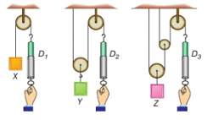

Buna göre X , Y ve Z yüklerinin kaçar Newton olduğunu, iplerdeki kuvvetleri göstererek hesaplayınız.

X = …… N , Y = ……. N , Z = ……… N

**18)** Birbirlerine şekildeki gibi bağlı K, L, M, N kasnaklarının yarıçapları sırasıyla 6r, r, 3r ve 2r dir.

M

K

2r

3r

r

6r

N

L

2 tur

**K kasnağı ok yönünde 2 tur atarsa diğer kasnakların hangi yönde kaç tur döndüklerini bulunuz.**

Kasnak Adı Tur Sayısı Dönme yönü

**19)** Şekildeki armut ağacının dalında duran bir armut, dalından koparak yere düşüyor.

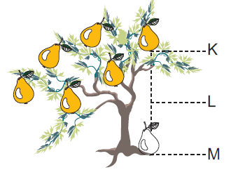

**Buna göre, armutun yere düşene kadar K, L ve M noktalarındaki enerji durumu hakkında verilen tabloyu dolduruz.**

(Hava sürtünmesi önemsenmiyor.) (L noktası; K ile M nin tam orta noktasıdır.)

Mekanik Enerji

Kinetik Enerji

Potansiyel Enerji

**12 J**

**24 J**

**M**

**L**

**K**

**19)** Sürtünme kuvvetinin azaltılması ve arttırılması gereken örnek durumlar etiketlenmiştir.

**B)** Gemilerin önünün

V şeklinde olması

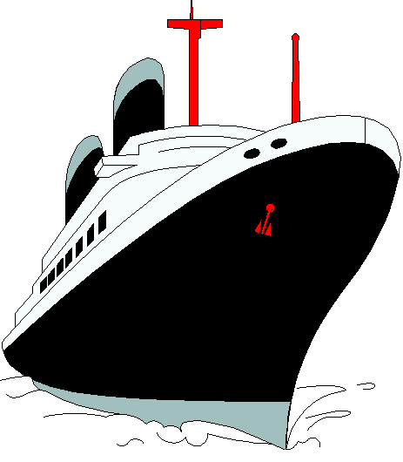

**A)** Tekerlekli Paten

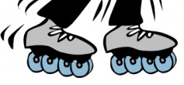

Sürtünmeyi azaltmak için

Sürtünmeyi artttırmak için

**D)** Parasütlerin yüzeylerinin geniş olması

**C)** Botların tabanının lastil ve pürüzlü olması

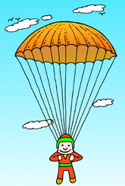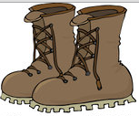

Sürtünmeyi azaltmak için

Sürtünmeyi artttırmak için

**Hangi etiketlendirmeler yanlış yapılmıştır?**

**Cevap:** .....................................................

**20) Yandaki şekli verilen yüklü bir küre için aşağıdaki bilgileri kelimeleri seçerek tamamlayınız.**

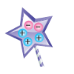

Ayna şeklindeki cisim. küreye yaklaştırıldığında, küreyi **çeker/iter.** Çünkü iki cisim de **aynı/zıt** yüklüdür.

Yıldız şeklindeki cisim küreye yaklaştırıldığında, küreyi **çeker/iter.** Çünkü iki cisim de **aynı/zıt** yüklüdür.



Küre, kalp şeklindeki cisme yaklaştırıldığında, küre cismi **çeker/iter.**



**21)** Sürtünme ile elektriklenme sonucu yalıtkan cisimler , yüklenebilir.



**Aşağıda sürtünme sonucu elektriklenmiş iki cisimle ilgili verilen paragrafı uygun kelimelerle tamamlayınız**.

Yün kumaş ve ebonit çubuk, elektriklenmeden önce ................ cisimlerdir.

Sürtünme ile elektriklenme sırasında yün kumaş, ebonit çubuğa ........................ yük verir. Sonuçta yün kumaş ............. yüklü, ebonit çubuk ise ....................... yüklü olur.

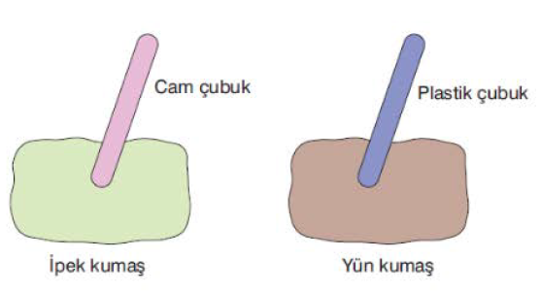**22)** Cam çubuk ipek kumaşa, plastik çubuk yün kumaşa sürtülüyor.

**Daha sonra çubuklar, yalıtkan iple yan yana asılıyor.**



**Çubuklar arasında nasıl bir etkileşim olur? Neden?**

**Cevap**:

Açıklama:

**X Y Z**

**1.durum :**

**2. durum:**

**23) Aşağıda yük durumu verilen cisimler arasındaki etkileşimi oklarla gösteriniz.**



**a)**



**b)**



**c)**

**24) X, Y ve Z cisimleri şekildeki gibi dengede kaldıklarına göre elektrik yükleri hakkında ne söylenebilir?**



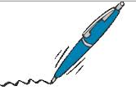

Öğretmen İmza:

Veli İmza:

*Bu ödev hazırlanırken; Pi-Analitik, Anafen , Mef yayınları ve Öz-De-Bir sınavı sorularından yararlanılmıştır.*